Отчет об участии образовательного учереждения
в международной программе
«Эко – Школа/Зеленый флаг»

Приложение к отчету МБДОУ №65 «Машенька»

Акция «Белая береза»
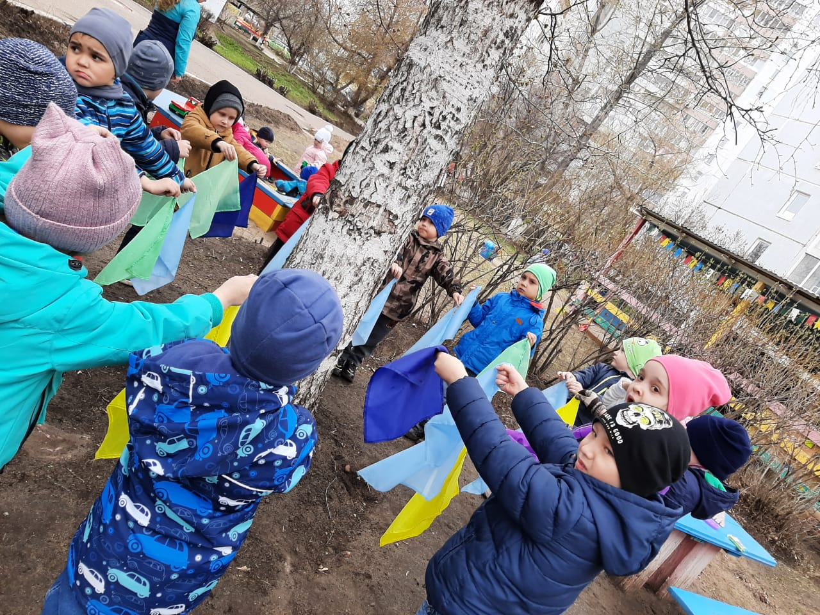

Флешмоб с сотрудниками, родителями и детьми
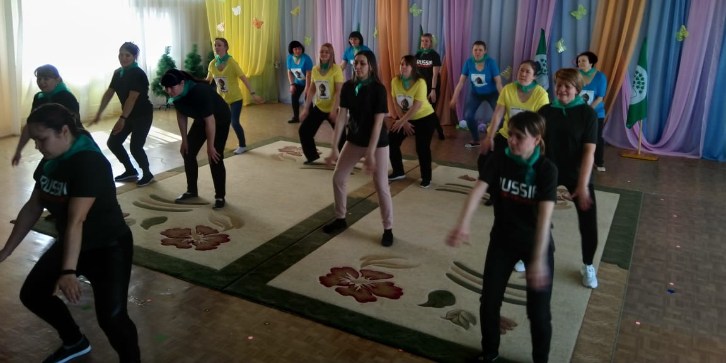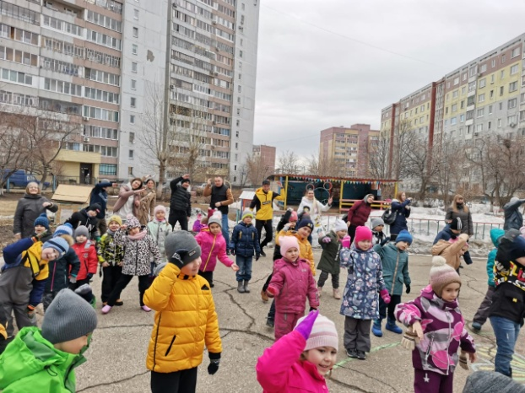

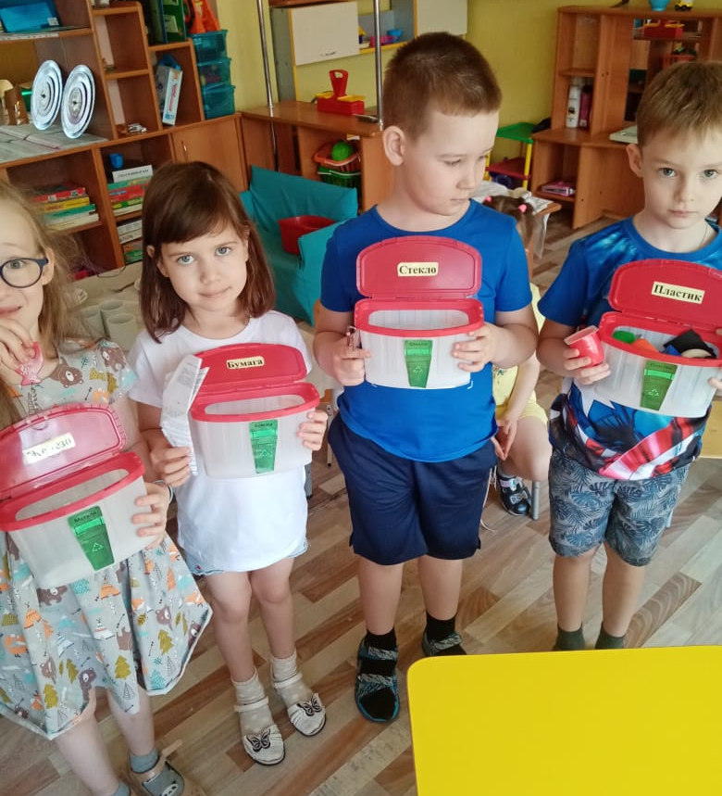
Проведение экологических занятий
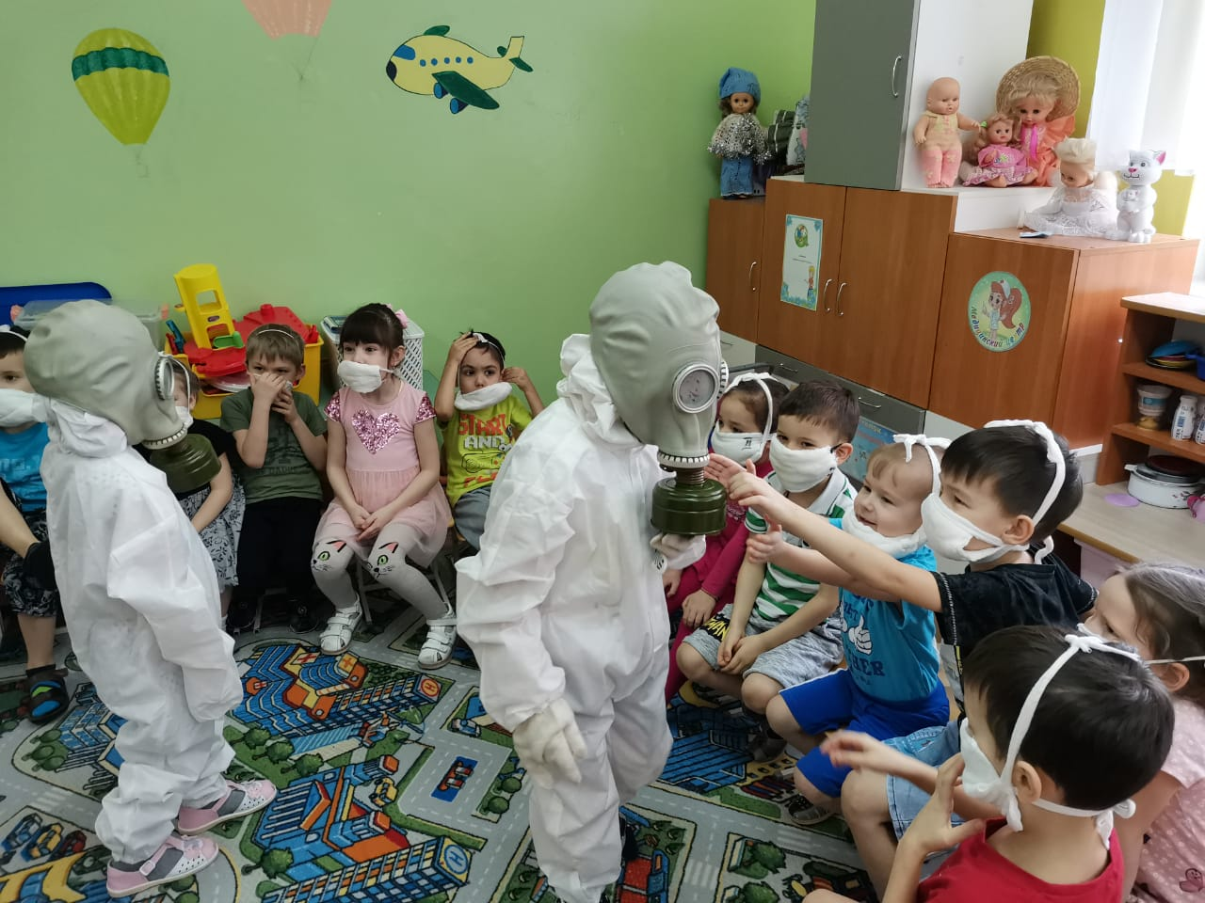
Проведение конкурсов
«ЭкоОсень – 2020»
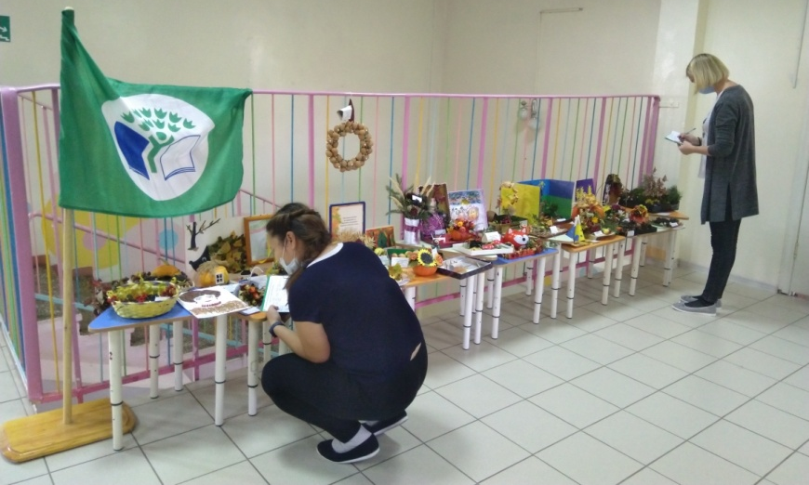
«Многоголосие Поволжья»
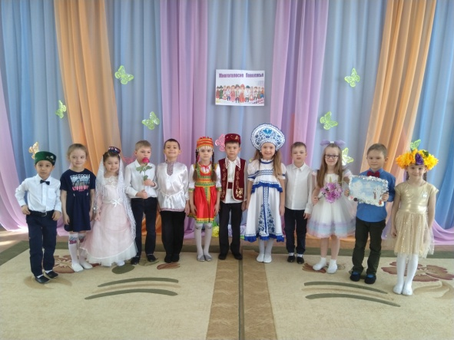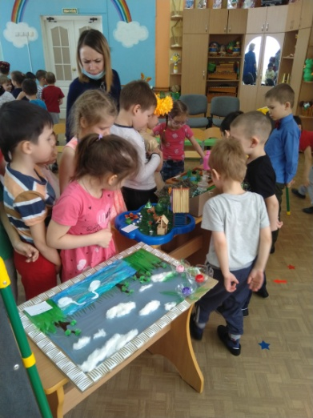

Проведение развлечений
«Книга Знаний»
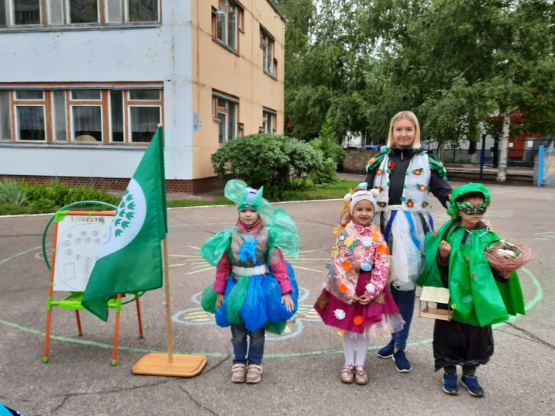
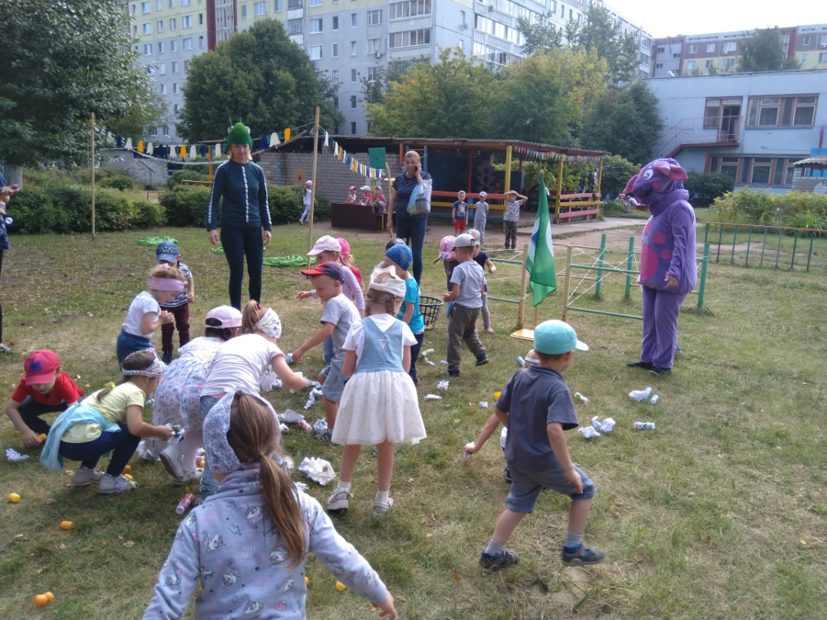
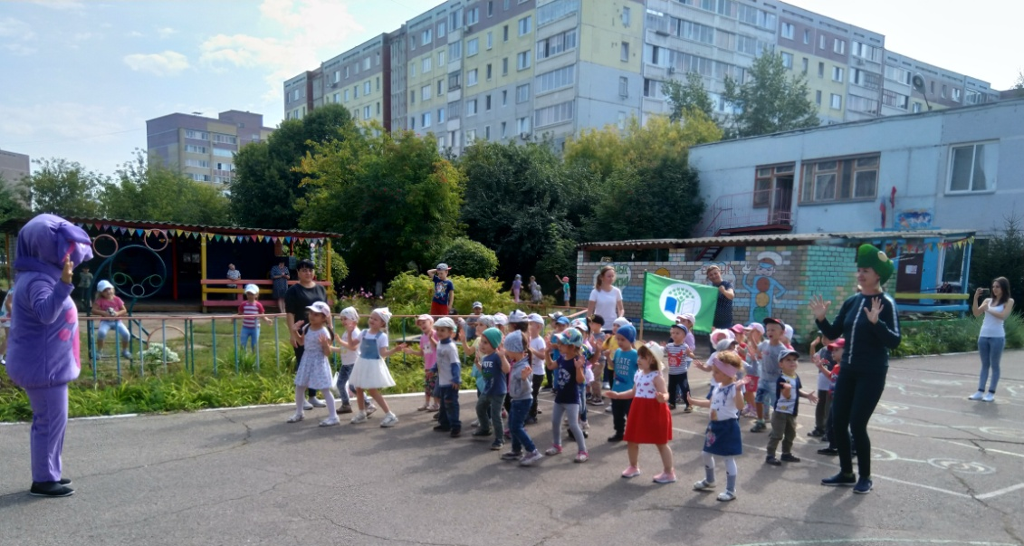
«До свидания, лето!»

Участие в конкурсе на лучший стенд (уголок) «Эколята – Дошколята»
